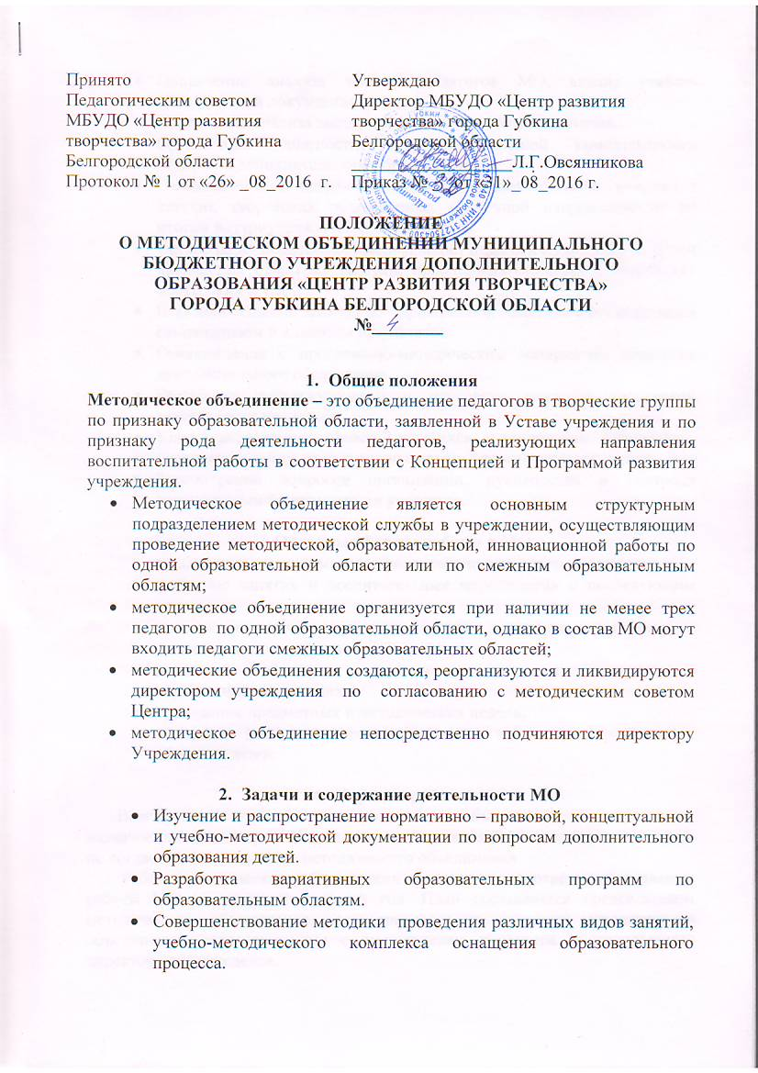

* + Проведение анализа занятий педагогов МО, анализ учебно-методической документации.
  + Проведение анализа заседаний методического объединения.
  + Организация диагностики профессиональной компетентности педагогов дополнительного образования.
  + Ознакомление с анализом состояния образовательного процесса в детских творческих объединениях различной направленности по итогам внутриучрежденческого контроля.
  + Организация повышения квалификации педагогических кадров путем проведения открытых занятий, проблемных семинаров, творческих мастерских и т.д.
  + Взаимопосещение занятий по определенной тематике с последующим самоанализом и анализом результатов.
  + Ознакомление с программно-методическим материалом педагогов дополнительного образования.
  + Разработка промежуточного и итогового контроля творческой деятельности учащихся.
  + Удовлетворение потребностей учащихся в творческом, физическом, интеллектуальном, культурологическом, нравственном развитии.
  + Рассмотрение вопросов организации, руководства и контроля воспитательной деятельности учащихся.

1. **Основные формы работы в МО**
   * проблемные семинары, совещания, творческие отчеты педагогов;
   * открытые занятия и воспитательные мероприятия с последующим анализом;
   * проведение итоговых концертов, выставок, конкурсов, олимпиад;
   * организационно-деятельностные игры;
   * доклады, сообщения, дискуссии по вопросам воспитания и образования обучающихся;
   * проведение предметных и методических недель;
   * заседания МО по вопросам методики воспитания, развития и обучения детей.
2. **Порядок работы**

Возглавляет работу методического объединения председатель, назначаемый директором Учреждения из числа наиболее опытных педагогов по согласованию с членами методического объединения.

Работа методического объединения проводится в соответствии с планом работы МО на текущий учебный год. План составляется председателем методического объединения, рассматривается на заседании методического объединения, согласовывается с заместителем директора и утверждается директором Учреждения.

Заседания методического объединения проводятся не реже одного раза в 2 месяца. О времени и месте проведения заседания председатель методического объединения обязан поставить в известность заместителя директора. По каждому из обсуждаемых вопросов на заседании принимаются рекомендации, которые фиксируются в журнале протоколов, рекомендации подписываются председателем методического объединения.

При рассмотрении вопросов, затрагивающих тематику или интересы других методических объединений, на заседания необходимо приглашать их председателей (педагогов).

Контроль деятельности методических объединений осуществляется директором Учреждения, его заместителем, методистом.

1. **Документация методического объединения**

Для нормальной работы в методическом объединении должны быть следующие документы:

* + Приказ об открытии МО.
  + Приказ о назначении на должность председателя МО.
  + Положение о МО.
  + Функциональные обязанности педагога МО.
  + Анализ работы за прошедший учебный год.
  + Тема методической работы, ее цель, приоритетные направления и задачи на новый учебный год.
  + План работы МО на текущий учебный год.
  + План-сетка работы МО на каждый месяц.
  + Банк данных педагогов МО:

- количественный и качественный состав (возраст, образование, специальность, образовательная область, специализация в Учреждении, общий и педагогический стаж работы, квалификационная категория, награды, звания, домашний телефон).

* График проведения в МО совещаний, конференций, семинаров, круглых столов, творческих отчетов, деловых игр и т.д.
* Перспективный план аттестации педагогов дополнительного образования.
* График прохождения аттестации педагогов МО на текущий год.
* Перспективный план повышения квалификации педагога МО на текущий год.
* График проведения открытых занятий и воспитательных мероприятий.
* Адреса педагогического опыта.
* Сведения о профессиональных потребностях педагога МО.
* План проведения методической недели (если МО проводит её самостоятельно).
* Образовательные программы (авторские по образовательным областям).
* Информация об образовательных программах и их учебно-методическом обеспечении.
* Планы работы с молодыми и вновь прибывшими специалистами в МО.
* Результаты внутриучрежденческого контроля (экспресс-информация, информационные и аналитические справки, диагностические карты).
* Книга протоколов заседаний МО.